PARCOURS DATASCIENTIST

PROJET KAGGLE
Détermination de l’indice de toxicité
de textes issus d’un réseau social

novembre 2, 2019

CONTENTS

Table of Contents
1 Introduction 2
2 Analyse du corpus 2
2.1 Analyse descriptive du corpus 2
2.2 Description statistique 4
2.2.1 Structure des textes 4
2.2.2 Fréquence des mots dans le corpus 5
2.2.3 Distribution de la taille des textes 5
2.2.4 Analyse de l’indice de toxicité 6
2.2.5 Analyse multi-variée de l’indice de toxicité et des sous-catégories 7
2.3 Création d’une variable explicative issue des sous-catégories 11
2.4 Conclusions de l’analyse statistique 12
3 Data-préparation 13
3.1 La standardisation des textes 13
3.2 Le nettoyage des textes 13
3.3 La numérisation du corpus 13
3.3.1 Représentation vectorielle des textes du corpus 14
3.3.2 Interprétation de la représentation vectorielle 14
3.3.3 Représentation matricielle des textes du corpus 15
3.3.4 Interprétation par un réseau CNN 15
3.3.5 Réduction de dimension des textes du corpus 16
3.3.6 Multiplexage en dimensions des textes du corpus 16
3.3.7 Interprétation de la représentation matricielle multiplexée des textes du corpus 18
4 L’organisation des données 19
5 Le problème binaire 19
6 Estimateur CNN 21
6.1 Choix des hyper-paramètres 21
6.1.1 La taille des filtres et taille du stride 21
6.1.2 La taille du pool 22
6.1.3 Le nombre de filtres 23
6.1.4 Le nombre de couches denses 23
6.1.5 Le nombre de neurones par couche dense 24
6.1.6 Le nombre de couches de convolution 24
7 Résultats 25
7.1 Reseau CNN 25
8 Ingénierie logicielle 26

Introduction
Ce projet propose de mettre en œuvre, dans le cadre d'une compétition Kaggle, une métrique permettant d'évaluer un algorithme de Machine Learning opérant sur une population composée d'individus classés en sous-groupes. Ces sous-groupes marquent une identité sociale ou ethnique des individus composant la population.

La prise en compte de ces sous-groupes (ou identités) dans un algorithme de Machine Learning de classement ou de prédiction induit un biais, le biais involontaire. L’une des origines de ce biais
est imputable à l’appréciation des modérateurs.

Ce biais se manifeste par la sur-représentation des commentaires toxiques en présence de mots marqueurs de sous-groupes. Les algorithmes de machine learning ont tendance à apprendre à associer, dans un texte, les mots marqueurs d’identitéà de la toxicité. Autrement formulé, dans le cadre d’une classification binaire des textes en toxiques/non toxiques, le taux de commentaires faussement prédits comme toxiques et ceux faussement prédits comme sains vont être élevés.

Les promoteurs de la compétition proposent une évaluation du biais des algorithmes qui apprennent à prédire un texte toxique. d’apprentissage.

L'évaluation de cette métrique sur un algorithme de M.L. est fait avec un dataset composé de commentaires issus de réseaux sociaux. Ces commentaires sont étiquettés avec des valeurs reflétant la toxicité des commentaires. Ces avleurs vont de 0 à 1. Plus grande est la valeur plus toxique est le commentaire.

Cette métrique permet d'évaluer la qualité d'un modele de machine learning, en matière de classification ou de regression.

La métrique du biais
Afin de prédire la toxicité des commentaires sur un large corpus de textes, un algorithme de machine learning est entraîné sur la base des évaluations des modérateurs.

La métrique utilisée ici permet d'évaluer l'algorithme à l'aune de ce biais. C'est une mesure de l'éthique du modèle. Cette métrique du biais mesure la dérive des prédictions du modèle quant aux identités référencées dans les commentaires.

La volonté de prendre en compte les identités mentionnées dans les commentaires pour en prédire la toxicité est motivée par l'évaluation des performances de prédiction des modèles. Il devient ainsi possible d'évaluer avec quelle précision un modèle prédit ou pas comme toxique un commentaire en présence de termes mentionnant des identités.

Le calcul se base sur les proportions de faux positifs et de faux négatifs pour chacune des identités représentées dans le modèle et prises séparément.

bnsp_auc bpsn_auc subgroup subgroup_auc subgroup_size

5 0.947862 0.805555 muslim 0.818181 4261
7 0.958519 0.785189 white 0.821673 5015
6 0.959149 0.779959 black 0.821964 2958

2 0.955701 0.793160 homosexual_ 0.826999 2209
gay_
or_
lesbian
4 0.934687 0.862453 jewish 0.854121 1563

8 0.946230 0.845690 psychiatric 0.867229 964
or_mental_
illness

1 0.931124 0.885238 female 0.880461 10789
0 0.945799 0.870465 male 0.887908 8823
3 0.911606 0.916216 christian 0.892852 8246

Pour la suite de l’exposé, il est précisé vocabulaire suivant :
- Un marqueur d’identité est un ensemble de mots ou d’expression faisant référence à une identité.
- Un sous-groupe est un sous-ensemble de textes marqués avec une identité.
- Pour une identité donnée, le terme « Background » fait référence à l’ensemble des textes sans marqueur de cette identité.
- Pour une identité donnée, le terme « Subgroup » fait référence à l’ensemble des textes avec un marqueur de cette identité.

Le biais du modèle est évalué en calculant trois performances d’une classification binaire. Il s’agit de comparer, pour chacune des identités, la capacité du modèle à classer des textes en catégories toxiques ou non toxiques sur des sous ensembles de textes qui contiennent ou pas des marqueurs de l’identité.

- l’AUC de la classification BNSP (Background Negative Subgroup Positive). C’est l’aire sous la courbe ROC issue de la classification :
  - des commentaires non toxiques qui référencent un marqueur d’une identité (un sous-groupe).
  - des commentaires toxiques qui référencent un marqueur d’une identité
C’est la capacité du modèle à discerner les commentaires toxiques avec des marqueurs d’identité des commentaires non toxiques en l’absence de ces marqueurs.

- l’AUC de la classification BPSN (Background Positive Subgroup Negative). C’est l’aire sous la courbe ROC issue de la classification :
  - des commentaires non toxiques qui référencent un marqueur du sous-groupe
  - des commentaires toxiques qui référencent un marqueur d’une identité
C’est la capacité du modèle à discerner les commentaires toxiques en l’absence des marqueurs d’identité du sous-groupe des commentaires non toxiques en présence des marqueurs d’identité du sous-groupe.

- l’AUC de la classification pour une identité. C’est l’aire sous la courbe ROC issue de la classification :
  - des commentaires non toxiques qui référencent un marqueur du sous-groupe
  - des commentaires toxiques qui référencent un marqueur du sous-groupe
C’est la capacité du modèle à discerner les commentaires toxiques des commentaires non toxiques pour tous les textes marqués par une identité.

A partir de ces trois définitions, une mesure de biais est définie de la façon suivante :

Avec :
  - Ng : le nombre de textes dans le sous-groupe g
  - 1/p : un facteur de réduction dont p=-5
  - 0.25 et 0.75 sont des facteurs de pondération qui privilégient la capacité du modèle à discerner par sous-groupe, le classement de la toxicité des commentaires

Analyse du corpus

Analyse des composantes du corpus
Les valeurs des colonnes des identités peuvent être indéfinies bien que la valeur de toxicité soit définie.
Certains textes peuvent être marqués par au moins une identité avec une valeur de toxicité à 0.0.
Certaines valeurs de toxicité sont définies positives sans aucun marquage d’identité pour un texte.

Analyse descriptive du corpus
Un texte d’une conversation est dit toxique si son contenu amène des participants à quitter la conversation.
Le corpus est constitué de près de 2 millions de textes et de 45 colonnes.

Un indice de toxicité allant de 0.0 à 1.0 est associé à chacun des textes. L’indice 1.0 indique la plus forte toxicité.

Des sous-catégories sont associées à un texte :
La sous catégorie de l’origine ethnique comprend les colonnes:
asian
latino
black
white
other_race_or_ethnicity

La sous catégorie religion comprend les colonnes:

atheist
buddhist
christian
hindu
jewish
muslim
other_religion

la sous catégorie du genre comprend les colonnes:
female
male
other_gender
transgender

La sous catégorie orientation sexuelle comprend les colonnes:

bisexual
heterosexual
homosexual_gay_or_lesbian
other_sexual_orientation

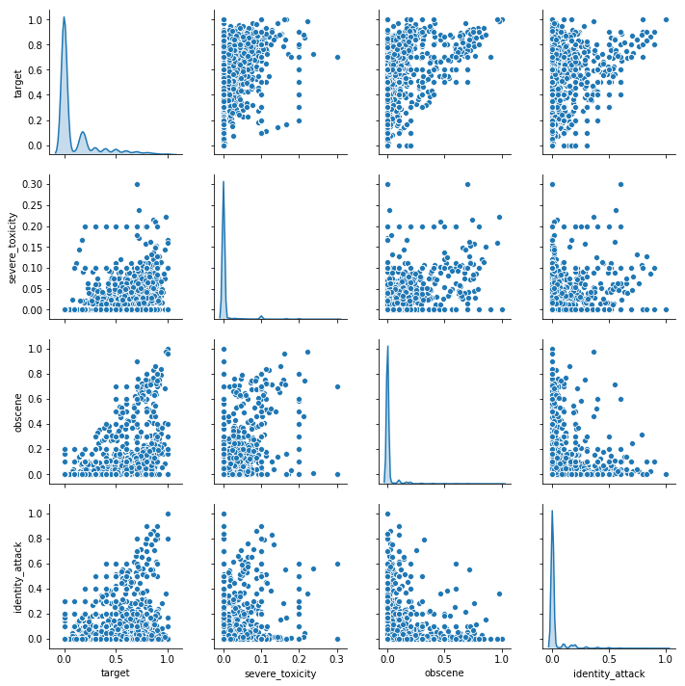
La sous catégorie handicapes comprend les colonnes:

intellectual_or_learning_disability
other_disability
physical_disability
psychiatric_or_mental_illness

Les colonnes dites de signalisation, donnant de l’information sur la création des commentaires :
created_date
publication_id
parent_id
article_id

Les colonnes relatant les sentiments des commentaires :
likes
disagree
sexual_explicit
funny
wow
sad

Les colonnes liées aux informations sur les comunity managers :
rating
identity_annotator_count
toxicity_annotator_count

L’indice de toxicité d’un texte est du fait de la colonne target.

Les textes sont sous la colonne comment_text

Description statistique
La description statistique du corpus est focalisée sur la structure des textes et les indices de toxicité.

Structure des textes

10 textes pris aléatoirement dans le corpus sont exposés ci-dessous :
Corpus texts= 1804874

target comment_text
------------------------------------------------------------
0 0.000000 this is so cool. it's like, 'would you want yo...
1 0.000000 thank you!! this would make my life a lot less...
2 0.000000 this is such an urgent design problem; kudos t...
3 0.000000 is this something i'll be able to install on m...
4 0.893617 haha you guys are a bunch of losers.
5 0.666667 ur a sh*tty comment.
6 0.457627 hahahahahahahahhha suck it.
7 0.000000 ffffuuuuuuuuuuuuuuu
8 0.000000 the ranchers seem motivated by mostly by greed...
9 0.000000 it was a great show. not a combo i'd of expect...

Cet échantillon met en évidence :
- des mots n’appartenant pas au vocabulaire du langage naturel
- des mots masqués comme le texte #7, qui est référencé avec un indice de toxicité à 0.
- les mots ne suffisent pas à identifier un texte toxique, comme le montre le texte #4. L’ensemble de ces mots n’appartiennent à aucune des sous catégories pouvant conduire à un indice de toxicité élevé (insulte, origine ethnique, orientation sexuelle….)
- La différence de longueur des différents textes.

Fréquence des mots dans le corpus

La figure ci-dessous montre les 50 mots les plus fréquents dans le corpus.

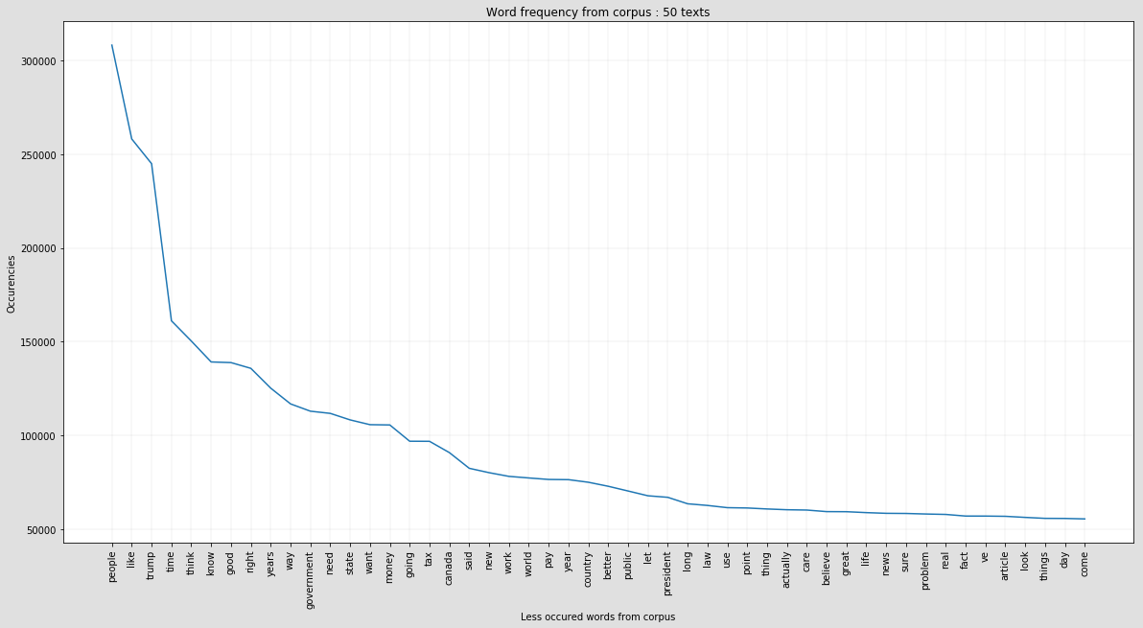

Le mot « Trump » arrive dans les tous premiers mots. La syntaxe de ce nom propre peut être confondu avec le nom commun trompette traduit en anglais, soit, trump.

Distribution de la taille des textes
La taille des textes est mesurée avec le nombre de tokens les composants. Cette mesure nécessite la tokenization des textes au préalable.
La figure ci-dessous montre la distribution de la taille des tokens après un processus de tokenization réalisé avec la librairie Spacy.

mean 27.991291
std 23.849611
min 4.000000
25% 10.000000
50% 20.000000
75% 39.000000
max 129.000000
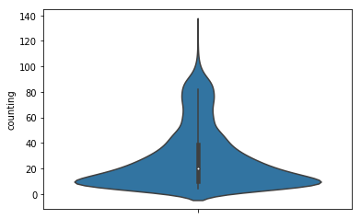Distribution de la aille des textes tokenisés sur un échantillon de 15K textes

Cette distribution laisse apraître deux modes : les textes ayant un nombre de tokens autour de 10 et un autre mode ayant un nombre de tokens autour de 80.

Analyse de l’indice de toxicité
La figure ci-dessous montre la distribution normalisée des indices de toxicité

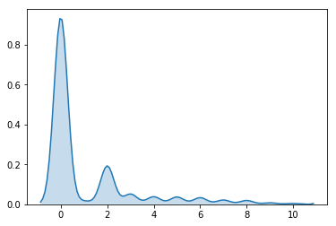Distribution normalisée des indices de toxicité

On constate que :
- Les textes sains représentent près de 70 % du corpus contre 30 % pour les textes ayant un indice de toxicité supérieur à zéro.
- La fréquence de textes toxiques décroît avec l’indice de toxicité.
- Les textes fortement toxiques, avec un indice de 6 et plus, sont rares.

La représentation qui suit fait abstraction des textes sains. Elle représente la distribution des textes avec un indice de toxicité positif strictement.

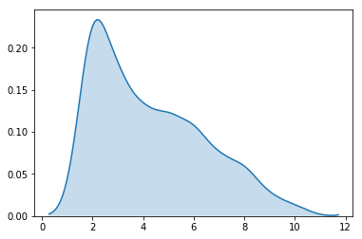Distribution normalisée des indices de toxicité positifs

Analyse multi-variée de l’indice de toxicité et des sous-catégories

Les sous-catégories sont les variables qualitatives conduisant à produire la valeur de l’indice de toxicité d’un texte.

Les distributions des sous-catégories comparées à la distribution des l’indice de toxicité, ici nommé target, ne permettent pas de mettre en évidence des relations ou des corrélations linéaires.

Cependant, on remarque que les enveloppes des distributions comparées des sous-catégories identity_attack, obscene suivent la tendance d’une droite de pente 1.

Les distributions sous-catégories entre elles ne mettent pas en évidence un profil remarquable.

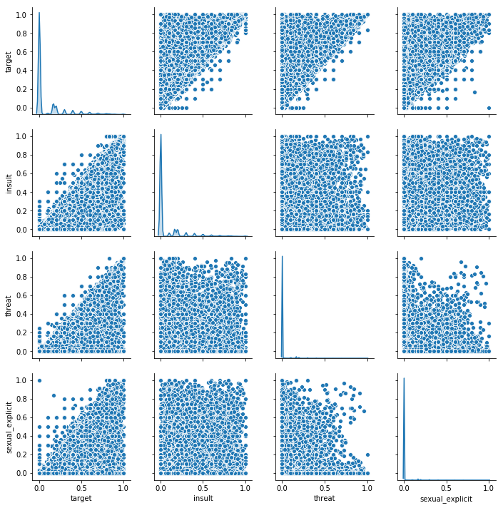

Les distributions des sou-catégories sexual_explicit, threat, insult avec la distribution de l’indice de toxicité, présentent le même profil remarquable d’une figure enveloppée par une droite diagonale.

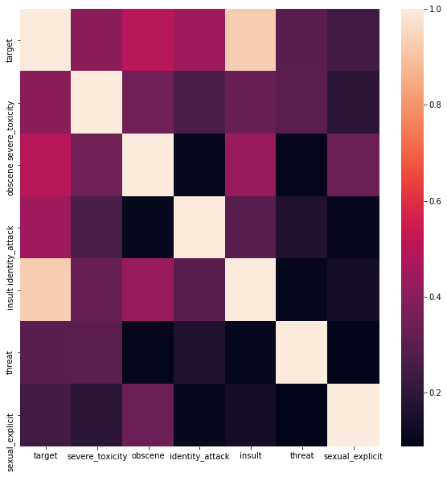

La matrice de corrélations des sous-catégories et de l’indice de toxicité met clairement en évidence une corrélation entre l’indice de toxicité et la sous-catégorie insult.

 | target | severe_toxicity | obscene | identity_attack | insult | threat | sexual_explicit
target | 0,00 | 0,00 | 0,00 | 0,00 | 0,00 | 0,00 | 0,00
severe_toxicity | 0,00 | 0,00 | 0,00 | 0,00 | 0,00 | 0,00 | 0,00
obscene | 0,00 | 0,00 | 0,00 | 0,00 | 0,00 | 0,00 | 0,00
identity_attack | 0,00 | 0,00 | 0,00 | 0,00 | 0,00 | 0,00 | 0,00
insult | 0,00 | 0,00 | 0,00 | 0,00 | 0,00 | 0,00 | 0,00
threat | 0,00 | 0,00 | 0,00 | 0,00 | 0,00 | 0,00 | 0,00
sexual_explicit | 0,00 | 0,00 | 0,00 | 0,00 | 0,00 | 0,00 | 0,00

Les coefficients de corrélation sont repris dans le tableau ci-dessus. Ils mettent en évidence la variance de la sous-catégorie insulte varie comme l’indice de toxicité.

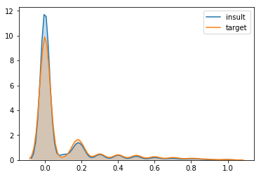
Sur le diagramme ci-contre, les distributions de la sous-catégorie insult et de la target (l’indice de toxicité) convergent fortement.

Création d’une variable explicative issue des sous-catégories
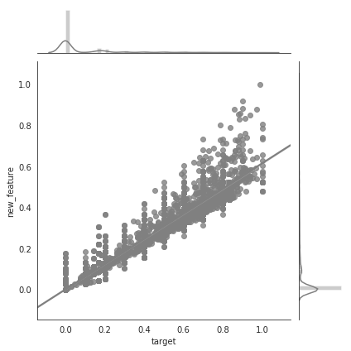

L’ensemble de ces sous-catégories contribuent au calcul de la valeur de l’indice de toxicité. Le calcul explicite de la contribution des sous-catégories à l’indice de toxicité n’est pas connu.

Le diagramme ci-contre montre la corrélation entre la combinaison linéaire (coefficients 1) de l’ensemble des sous-catégories et l’indice de toxicité.

L’indice de toxicité est donc calculé à partir de valeurs pondérés des sous-catégories.

La formule ci-dessous donne la nouvelle variable explicative pour un texte i, en fonction des coefficients de corrélation identifiés aux paragraphes précédents.

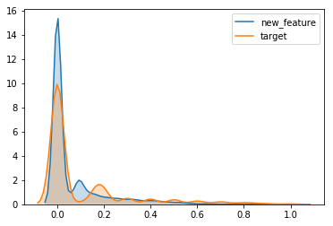
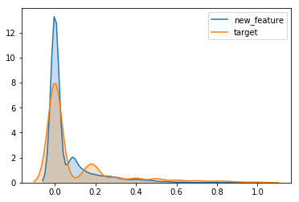
L’analyse des distributions comparées de la nouvelle variable et de l’indice de toxicité montre une convergence de ces dernières.
La figure ci-contre est établie pour le dataset dit d’entraînement.
Ci-contre, le diagramme identique au précédent pour le dataset dit de validation.
Dataset d'entraînement
Dataset de validation

Conclusions de l’analyse statistique
L’indice de toxicité associé à chaque texte est probablement calculé en faisant une combinaison linéaire des valeurs pondérées des sous-catégories.

Ces sous-catégories sont des valeurs qualitatives. Un modérateur, ou encore, un logiciel, identifie dans chaque texte les éléments lexicaux donnant lieux à une sous-catégorie.

L’étude peut être reformulée comme la mise au point d’un estimateur déterminant les éléments lexicaux des textes associés à une sous catégorie et, de façon implicite, attribuant une valeur de toxicité au texte.

Les réseaux de neurones de convolution définissent des architectures qui se prêtent bien à la définition de structures dans les textes.

Data-préparation

Le processus de data-préparation est réalisé avec la librairie Spacy.
Il consiste en les étapes suivantes :
  - Le nettoyage des textes du corpus
  - La standardisation des textes du corpus et leur tokenisation

La standardisation des textes
Cette étape est décomposée en les sous-étapes suivantes :
- Le remplacement des mots dits « suspects » par le mot clé « unknown ».
L’analyse des textes au paragraphe 3.3.1 met en évidence des mots inconnus du dictionnaire du langage naturel. Ces mots sont du aux erreurs d’orthographe ou à la volonté de les masquer tout en faisant ressortir leur sens au lecteur.
- La détection des entités (pays, entreprises, organisations..) par le mot clé « entity ». Cette option est activable ou pas.
Cette substitution permet de préserver la sémantique du texte. En substituant le nom d’un pays ou d’une organisation par un nom commun, l’information de la présence d’une entité dans le texte est préservé.
    - Chacun des textes est limité à un nombre maximum de mots

A l’issue de ce processus, chacun des textes est représenté sous la forme d’une liste de tokens.

Le nettoyage des textes

Le nettoyage des textes. Cette étape consiste à
- ne préserver que les mots dans le vocabulaire de la librairie Spacy ;
- préserver les N mots les plus fréquents qui ne sont pas des stop-words ;
- supprimer du corpus les textes avec un nombre de mots inférieur à un seuil ;
- supprimer du corpus les textes avec un nombre de mots supérieur à un seuil. ;
- lemmatiser les mots des textes en dehors de la liste des mots les plus fréquents ;
- supprimer des mots les plus courants du langage (stop-words)
- supprimer de la ponctuation ;
- désaccentuer des caractères ;
- passer en minuscule de tous les mots.

La numérisation du corpus
La représentation numérique de chacun des textes tokenisés et formant le corpus, peut se faire selon deux modes :
  - une représentation vectorielle 1D du texte
  - une représentation matricielle 2D du texte.

Pour ces deux modes de représentation, la représentation vectorielle Glove, intégrée à la librairie Spacy a été mise en œuvre.

Chacune de ces deux représentations va être benchmarkée avec différents types d’estimateurs.

Représentation vectorielle des textes du corpus

Chacun des textes tokenisé du corpus va être représenté sous la forme d’un vecteur dont la dimension est la dimension des vecteurs de Glove, soit, 300.

Le processus commence par décrire sous forme matricielle la représentation tokenisée d’un texte :

Text tokensisé | dim_0 | dim_1 | dim_p
token_0  Text tokenisé projeté  sur la dimension 0 |  | M[0,1] | Text tokenisé projeté  sur la dimension P
token_i |  | M[i,1] | Text tokenisé projeté  sur la dimension P
token_N |  | M[N,1] | Text tokenisé projeté  sur la dimension P

La représentation vectorielle d’un texte est obtenue en sommant la représentation vectorielle de chacun des tokens du texte.

Interprétation de la représentation vectorielle
Le vecteur résultat, peut être interprété en recherchant les mots similaires dans l’espace des mots vectorisé de Glove. La mesure de similarité utilisée emploie la fonction produit scalaire dont le résultat est normalisé (la similarité cosinus).

L’interprétation de la similarité de la somme algébrique des tokens d’un texte dans l’espace des mots de Glove :

Texte original | thank you for stating the fact that the israeli wall is there to protect the inhabitants of israel , some of whom are israeli arabs , from palestinian and other arab terrorist attacks .
Texte tokenisé | thank state fact israeli wall protect inhabitant israel israeli arab palestinian arab terrorist attack
Mots les plus similaires à vector | 'israelian', 'Isreali', 'KIBBUTZ'

Le texte est vectorisé en l’équivalent d’un seul mot. Ce mot n’est pas dépourvu de sens au regard des trois mots les plus similaires et du texte original.

Représentation matricielle des textes du corpus
Chacun des textes tokenisé du corpus va être représenté sous la forme d’une matrice dont :
  - le nombre de lignes est la dimension des vecteurs de Glove, soit, 300 et
  - le nombre de colonnes est le nombre de tokens du texte tokenisé.
La standardisation des textes du corpus décrite en permet de s’assurer de l’identité du nombre de colonnes de tous les textes ainsi représentés, soit N ce nombre.

 |  | Dim 0 | ... | DIM D
Text t | Token 0 | coeff_{t,0,0} |  | coeff_{t,0,D}
Text t | Token 1 | coeff_{t,1,0} |  | coeff_{t,1,D}
Text t | ...
Text t | Token N
Text t | Token N | coeff_{t,N,0} |  | coeff_{t,N,D}

Le vecteur (coeff_{t,0,0} … coeff_{t,0,D}) représente la projection du text t sur la première dimension de l’espace des mots de Glove, le texte t étant composé, dans l’ordre, des tokens énumérés de 0 à N.
- Text t représente le t^{ème} texte du corpus,  [0,M-1]
- Les colonnes DIM 0, …, DI M représentent les dimensions de l’espace des mots de Glove. nombre maximum de tokens par texte, soit N.
- Token 0, … Token N représentent la décomposition en N tokens du texte t.

Interprétation par un réseau CNN

Dans cette configuration d’organisation des données, l’architecture d’un résau de neurones artificiels est organisée pour recevoir en entrée des batchs ce textes numérisés, représentés sous forme de matrice (NxD) où :
- N est le nombre de tokens
- D est la dimension de l’espace word embedding

Cet espace, à l’origine de dimension 300 avec Glove, peut être ramené à une dimension inférieure à l’aide de l’analyse en composantes principales.

Réduction de dimension des textes du corpus

L’espace des mots permet une représentation numérique d’un mot avec 300 coefficients. Il peut s’avérer nécessaire de réduire le nombre de coefficients nécessaires à représenter un mot.

La réduction de la dimension de l’espace des mots est mis en œuvre avec un algorithme de réduction PCA (analyse en composantes principales) incrémental.

Le diagramme ci-dessous montre que le taux de variance expliqué en fonction du nombre de composantes principales retenues.

L’échantillon de textes traités est de 20K. Le taux de variance expliqué retenue, 60 %, amène à définir un espace de dimension de l’ordre de 40.
Le diagramme ci-contre montre que le taux de variance expliqué en fonction du nombre de composantes principales retenues.

Le nombre de documents traités numérisés est de 20K. Le taux de variance expliqué retenue, 60 %, amène à définir un espace de dimension de l’ordre de 40.

La réduction de la dimension de l’espace des mots est mis en œuvre avec un algorithme de réduction PCA (analyse en composantes principales) incrémental
.
Pour calculer le taux de variance de l’échantillon, le tenseur de dimensions (M,N,D) a été transformé en une matrice de dimensions (MxN, D).
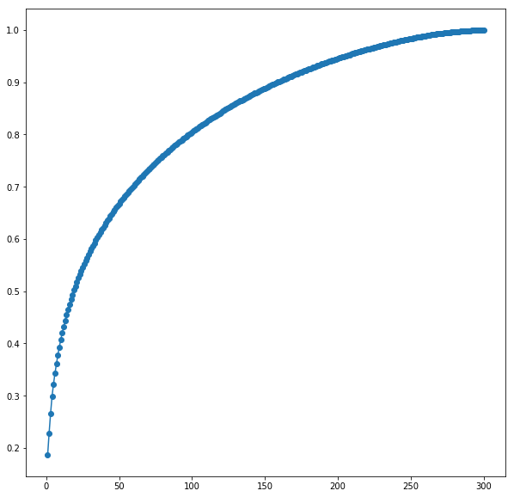Réduction de dimension pour une variance de 60% sur 20K textes

Le même opérateur de réduction de dimension est utilisé pour les dataset de test et validation. Cela garantie une dimension identique pour l’espace de mots, même si le nombre d’échantillons du dataset de validation est inférieur à celui du dataset d’entraînement.

Multiplexage en dimensions des textes du corpus

L’étape suivante consiste à multiplexer par les dimensions, la représentation matricielle décrite ci-dessus. Cette nouvelle représentation est schématisée ci-dessous :

N tokens

 | Token ₀ | ... | Token _{N}
D dimensions  M textes  DIM_{d} | coeff_{d,0,0} |  | coeff_{d,0,N}
D dimensions  M textes  DIM_{d} | coeff_{d,m,0} |  | coeff_{d,m,N}
D dimensions  M textes  DIM_{d} | coeff_{d,M,0} |  | coeff_{d,M,N}
.
.
DIM_{D} | coeff_{D,M,0} |  | coeff_{D,M,N}

La représentation numérique finale du corpus est donc un tenseur de dimensions (D,M,N) où :
- D est la dimension réduite de l’espace des vecteurs de mots ;
- M est le nombre de textes (documents) numérisés du corpus ;
- N est le nombre de tokens pour chacun des documents du corpus. Le processus de standardisation décrit en 4.1 a conduit à ce que ce nombre soit égale pour tous les textes.

Il s’ensuit les notations suivantes, adoptées pour la suite:
- DIM_{d} : représente la d^{ème} dimension de l’espace des mots, d  [0, D-1]
- Token _{n} : représente le n^{ème} token d’un texte , n  [0, N-1]
- coeff_{m,d,0} : représente le coefficient du token 0 du texte m, m  [0, M-1] selon la dimension d de l’espace des mots réduits.

Interprétation de la représentation matricielle multiplexée des textes du corpus

Cette représentation revient à multiplexer les données numérisées du corpus sur les dimensions de l’espace des mots.

Ainsi, le vecteur de composantes {coeff_{d,m,0} , …, dim_{tk,d,N}} représente la projection sur la dimension d des N tokens numérisés du document (texte) Tk .

Notons {Doc_{m,n}}_{d} les coefficients vecteur projeté sur la dimension d, du m^{ème} document composé de N tokens numérisés et indicés par n.

Cette représentation va permettre d’alimenter un réseau de neurones de convolutions dans lequel, chacune des projection d’un texte sera traité par un sous-réseau du réseau de convolution.
Le schéma ci-dessous permet d’illustrer ce propos avec trois dimensions.

{Doc0,n}0
{Doc1,n}0
{Docb,n}0
{Doc0,n}1
{Doc1,n}1
{Docb,n}1
{Doc0,n}2
{Doc1,n}2
{Docb,n}2
Batch : b documents sur la dimension 2
Couche de convolution organisée en 3 canaux
Couche d’assemblage des 3 canaux
Couches denses
Couches sortie
Classification
Regression
Batch : b documents sur la dimension 0
Architecture en canaux dun CNN réalisé avec Keras


L’organisation des données
Afin d’optimiser l’utilisation de la mémoire vive (RAM) dans la phase d’apprentissage des modèles en réseaux de neurones, les dataset issus de la préparation sont stockés sous forme de partitions.

Une partition est un ensemble de fichiers associés à un dataset.
Le fichier est parcouru par plusieurs batchs.
Organisation d'un dataset en partitions

Batch 0
.
.
.
Batch i
Batch i+1
.
.
.
Batch k
Batch k+1
.
.
.
Batch N

La figure ci-dessus décrit l’organisation d’un dataset en partitions composé de trois fichiers, chacun d’eux décrit par une énumération de batchs.

Une epoch est l’ensemble des batchs nécessaires au parcours de tous les items du dataset.

Lors de la phase d’apprentissage d’un modèle, ces fichiers sont lu successivement en fonction des indices de batch qui augmentent avec la progression de l’epoch.

Le problème binaire

Pour estimer la qualité de la data-préparation, des estimateurs de la famille du gradient boosting vont être appliqués à la data-préparation décrite au chapitre 4.

La représentation du multiplexage en dimension va être utilisée sur plusieurs dimensions séparément, ce, pour mettre en évidence la susceptibilité des estimateurs à la variance capturée par une dimension.
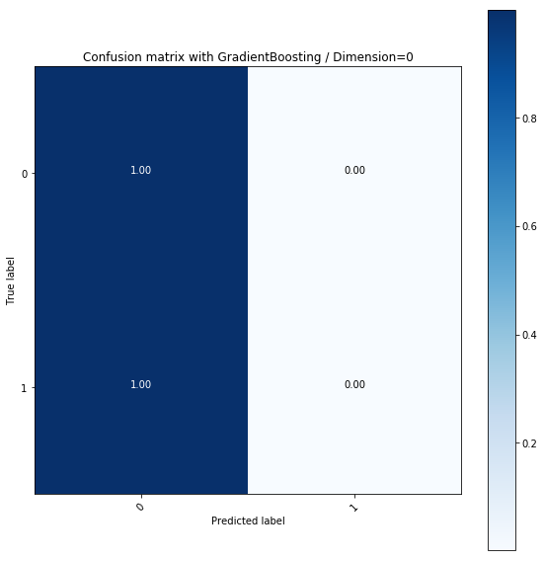
La projection des textes sur la dimension 0 montre que l’estimateur est susceptible de classifier les textes sains avec un résultat de vrais positifs de 100 %.

Cette dimension capture la plus de variance des dimensions du sample.

N8: 0.125% (+/-0.001)
N16: 0.124% (+/-0.001)
N32: 0.125% (+/-0.001)
N64: 0.125% (+/-0.002)
N128: 0.124% (+/-0.002)
N8: 0.125% (+/-0.001)
N16: 0.124% (+/-0.001)
N32: 0.125% (+/-0.001)
N64: 0.125% (+/-0.002)
N128: 0.124% (+/-0.002)
conv_layer_2: 0.108% (+/-0.006)
conv_layer_3: 0.105% (+/-0.007)
conv_layer_4: 0.103% (+/-0.006)
conv_layer_5: 0.103% (+/-0.006)
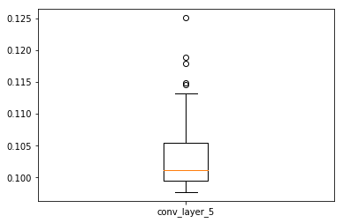MAE pour 5 couches de convolution, 50 EPOCH

Estimateur CNN

Choix des hyper-paramètres

La taille des filtres et taille du stride

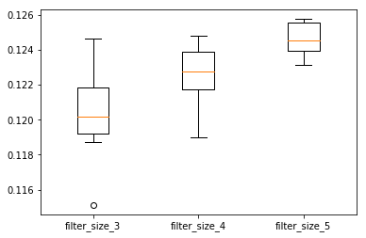MAE en fonction de la taille des filtres, 10 EPOCH
filter_size_3: 0.120% (+/-0.003)
filter_size_4: 0.122% (+/-0.002)
filter_size_5: 0.125% (+/-0.001)

Sur le diagramme ci-dessus, l’erreur absolue moyenne est évaluée en fonction des tailles de filtres respectives 3,4,5 du réseau de convolution.
La valeur du décalage entre chaque passage du filtre de convolution est de 1.
Les meilleurs résultats sont obtenus pour un filtre de largeur 3.

Avec une vleur de balayage de 1, ceci équivaut à extraire des textes des caractéristiques en recherchant des groupes de trois tokens successifs, des 3-Gram.

Couche de neurones en entrée
Couche de convolution

La couche de convolution va faire apparaître des caractéristiques identiques présentes en différents emplacements du texte.
Dans chacun des nœuds de la couche de convolution, les valeurs issues de la couche de neurones en entrées subissent une transformation affine.

De la taille du filtre sélectionné, ici, 3, on déduit que la sémantique d’un mot est définie par un voisinage de taille restreinte.
DO 0.1: 0.095% (+/-0.007)
DO 0.2: 0.094% (+/-0.008)
DO 0.3: 0.095% (+/-0.006)
DO 0.4: 0.096% (+/-0.007)
DO 0.5: 0.098% (+/-0.007)

La taille du pool
Une fois la taille des filtres de convolution fixée, on fait varier la taille du pool et l’erreur absolue moyenne est relevée.

pool_size_1: 0.124% (+/-0.001)
pool_size_2: 0.116% (+/-0.004)
pool_size_3: 0.118% (+/-0.004)
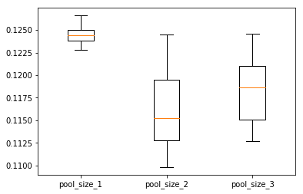MAE en fonction de la taille du pool, 10 EPOCH

Le pooling modifie les valeurs en sortie de la couche de convution, pooling appliqué après la fonction d’activation.
L’ensemble de valeurs sur lequel l’opération de pooling est appliquée est issue de la couche de convolution.
Il s’agit d’extraire la valeur maximum d’un ensemble de valeurs voisines. Ce voisinage est déterminé par la taille du polling.

L’opération de pooling met en évidence dans chaque texte des caractéristiques lexicales sans se soucier du positionnement de ces dernières. Elle sert aussi de filtre en en préservant que les valeurs les plus importantes. Dans la mesure ou une expression obscène ou une insulte a été détectée dans un texte, par opérations de convolution, le pooling va permettre de mettre en évidence dans un texte, les instances de ces expressions.

La valeur de la taille du pool sélectionnée est 2, celle du décalage associé est asservie a la taille du pool, soit, 1.

Cette configuration du pool et du stride associé correspond à l’architecture modélisée ci-dessous :
Couche de sortie après la fonction d’activation
Couche de pooling de largeur 2, de stride 1

Le nombre de filtres
Le nombre de filtres va déterminer le nombre de caractéristiques lexicales présentes dans le corpus.

Filtres= 8: 0.124% (+/-0.002)
Filtres= 16: 0.123% (+/-0.001)
Filtres= 32: 0.124% (+/-0.001)
Filtres= 64: 0.122% (+/-0.003)
Filtres= 128: 0.122% (+/-0.004)
Filtres= 256: 0.124% (+/-0.001)
Filtres= 512: 0.123% (+/-0.002)
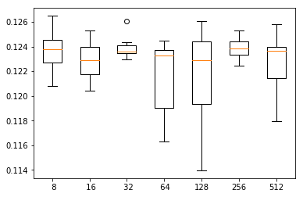MAE en fonction du nombre de filtres, 10 EPOCH

Les meilleurs résultats sont obtenus pour un nombre de 128 filtres. Le modèle détectera dans l’ensemble des textes qui lui sont soumis 128 caractéristiques.

Le nombre de couches denses
Les couches denses vont interpréter les valeurs de sorties des couches de convolution. Ces valeurs de sorties, ici, les caractéristiques d’un texte fournit au réseau, vont être traitées de façon à obtenir, soit une valeur réelle dans le cas de la prédiction d’un indice de toxicité, soit une valeur identifiant une classe dans le cas de la prédiction d’une classe de toxicité associée à un texte.

dense_layer_1: 0.117% (+/-0.005)
dense_layer_2: 0.125% (+/-0.001)
dense_layer_3: 0.125% (+/-0.001)
dense_layer_4: 0.125% (+/-0.001)
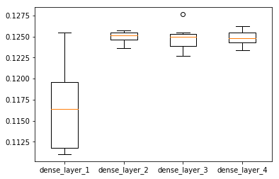MAE en fonction du nombre de couches denses, 10 EPOCH

Le recherche du nombre de couches denses conduit à sélectionner un réseau dense à une seule couche.

Le nombre de neurones par couche dense
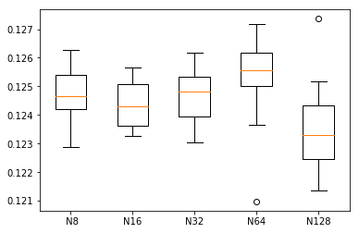MAE en fonction du nombre de couches denses, 10 EPOCH

Le nombre de neurones dans la couche dense donnant les meilleurs performances est 64.

Le nombre de couches de convolution
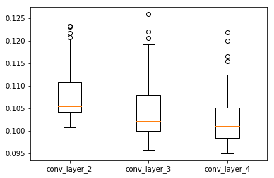MAE en fonction du nombre de couches de convolution, 50 EPOCH

Un modèle architecturé autour de 3 couches de convolution donne des résultats sensiblement égaux à un modèle de 4 couches de convolution.
Le modèle à 3 couches, implique un nombre de paramètres inférieur qu’un modèle à 4 couches.

Le modèle à 3 couches est donc sélectionné.

Le paramètre dropout

La variation de ce paramètre est réalisé pour 3 couches de convolution.

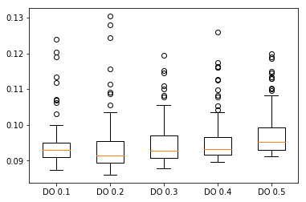MAE en fonction du taux de dropout, 100 EPOCH

Les couches dites de dropout sont insérées après chacune des couches de convolution ou chacune des couches denses.

Du diagramme ci-dessus, la valeur 0.2 est retenue.

MAE de référence en régression
LA MAE de référence est une valeur de l’erreur absolue moyenne obtenue par un modèle aléatoire. Elle est obtenue avec la formule :

Avec :
- nvalid : le nombre de textes de l’échantillon de validation.
- Y_{train} (i): la valeur de l’indice de toxicité du i^{ème} texte dans l’échantillon d’entraînement.
- Y_{valid}(i) : la valeur de l’indice de toxicité du i^{ème} texte de l’échantillon de validation.

Sur un échantillon de 1000 textes, la MAE de référence est de 0.1554

Un modèle exhibant une MAE autour de cette valeur n’aurait de meilleur performance qu’un modèle aléatoire.

Un modèle sera dit plus performant qu’un modèle aléatoire s’il affiche une MAE significativement plus faible que cette valeur.

Résultats en régression
Le modèle CNN est architecturé avec les valeurs des hyper-paramètres sélectionnées au 7.1.
Les résultats ci-dessous présentent l ‘évaluation de ce modèle pour un échantillon de 50 000 textes pour le dataset d’entraînement et de 1000 textes pour le dataset de validation.
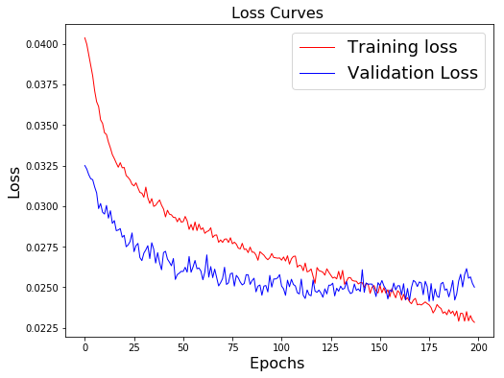Entraînement : 50K / Validation :1K
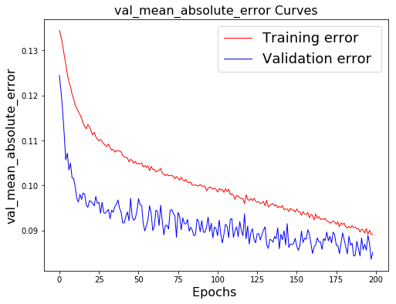Entraînement : 50K / Validation :1K

Bien que la courbe de la fonction de coût « overfit » au-delà de 150 itérations, la courbe de MAE décroît régulièrement, au-delà de la 150ème itération.

La MAE de ce modèle, pour 200 EPOCHs affiche une valeur autour de 0.08, est significativement plus bas que la MAE de référence, autour de 0.1554.

Résultats sur le problème binaire
Le problème binaire consiste à séparer les textes en deux classes :
- La classe des textes non toxiques, dont l’indice de toxicité est nul.
- La classe des textes toxiques, dont l’indice de toxicité est strictement positif
Le problème binaire ne distingue pas les textes faiblement toxiques, dont l’indice est inférieur à 1, des textes fortement toxiques, dont l’indice est supérieur à 0.9.

Le problème binaire donne une indication sur la capacité du modèle mise en œuvre à séparer les textes toxiques des textes non toxiques.

Résultats

Reseau CNN

Ingénierie logicielle

Les notebook Adanet.ipynb et Baseline.ipynb permettent de produire des résultats éponymes.

Ils utilisent tous deux le fichier p8_util_config.py fixant la configuration de chacune des expérimentations. Ce, dans la perspective de faciliter les comparaisons issues des expérimentations.

Le fichier p8_util.py implémente les fonctions utilitaires nécessaires aux expérimentations du projet.

Le fichier BaselineEstimator.py utilise la classe Estimator de Tensorflow. BaselineEstimator est une implémentation de l’estimateur customisé de la baseline, utilisant les API tf.estimator fournies par Tensorflow.

Le fichier NNGenerator.py implémente la classe NNGenerator qui est une extension de la classe Generator du framework Adanet. Cette classe a la charge de renvoyer les sous-réseaux candidats à l’algorithme Adanet. Pour ce faire, elle délègue la fabrication des sous-réseaux à la classe NNAdanetBuilder implémentée dans le fichier NNAdanetBuilder.py.

La classe NNAdanetBuilder construit les différents types de sous réseaux, RNN, CNN et DNN. Ces derniers utilisent l’API tf.layers de Tensorflow pour les classes du même nom.

